Idées de situations qui posent un problème à résoudre
2nde BacPro

situation-problème n° 2
TITRE | : Le gazomètre d’une station d’épuration et son cahier des  charges.
Thématiques  (Développement durable) | : Protéger la planète  Gérer les ressources naturelles
Modules abordés | : 2.1 Information chiffrée, proportionnalité.  : 3.1 De la géométrie dans l’espace à la géométrie plane  : 3.2 Géométrie et nombres
MISE EN SITUATION | : Voir le sujet
DURÉE | : une heure
CAPACITES VISEES | : Reconnaitre, nommer des solides usuels.  Calculer une dimension à partir d’une échelle.  Calculer le volume d’un solide.
COMPETENCES | : Rechercher, extraire et organiser l’information.  Raisonner, argumenter, critiquer et valider un résultat.  Présenter et communiquer un résultat.
FORMES POSSIBLES DE l’ACTIVITE | : Travail en groupe et personnel
MATÉRIEL | : Calculatrice

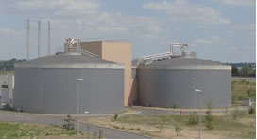
MISE EN SITUATION

Les boues biologiques produits dans la station d’épuration de l’agglomération de Tours sont stockées dans un appareil appelé digesteur (photo ci-contre) où elles y subissent ensuite une fermentation en absence d’oxygène.

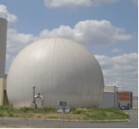
Pendant 21 jours à 37°C, ces boues permettent la production du biogaz qui est stocké ensuite dans la bonbonne ci-contre appelée gazomètre.

Voici ci-dessous une photo aérienne du gazomètre de la station d’épuration de la Grange David, à la Riche (agglomération de Tours).

situation-problème n° 1
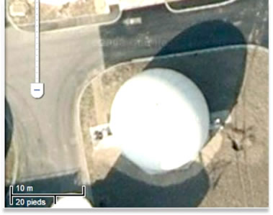
Le cahier des charges concernant le volume du gazomètre prévoit une valeur maximale de 1040m3.
pourriez-vous confirmer cette valeur ?

